Česká Wčela.

Číslo 28 Milá mi zem poswátná, kterauž zowu wlastí, Dne 28. července 2014
milé mi lůno wážné, kde odpočíwají
ostatky sláwy české.
J.Kamenický.

*****************************************************************************************************

Doktor Hnízdil alarmuje: Už jsme ve válce, jen nám to neřekli. Náš svět se sesype, blíží se kolaps
22. července 2014 – Parlamentní listy.cz
ROZHOVOR Musíme se připravovat i na situace, o nichž si myslíme, že nemohou nastat. Na ty ze všeho nejvíc. To, jestli bude zlom vědomý a pokojný, nebo živelný a násilný, je věcí každého z nás. Připravení ho zvládnou. I na to upozorňuje lékař, zabývající se celostní medicínou i východními filozofiemi, Jan Hnízdil. S Parlamentními Listy.cz hovořil o řadě dalších aktuálních témat.
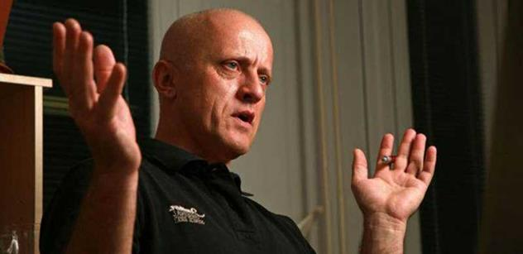

Rehabilitační lékař Jan Hnízdil Foto: facebook.com

Pane Hnízdile, v jednom z vašich posledních blogů jste uvedl to, že se NĚCO bude muset zřejmě stát a může se stát i to, nad čím odmítáme přemýšlet a vytěsňujeme takové možnosti. Možné scénáře naznačují mnozí odborníci, laikové a někdy i šarlatáni, živící se na strachu lidí, v kterém hledají nějaký vlastní prospěch. Přidal jste se tak ke skupině lidí hovořících o bodě zlomu. Není však ve veřejném zájmu spíše držet lidi v domněnce, že tomu tak není?
Zásadní společenská změna už probíhá. Je nutná. Hodnotit přitom můžeme jen to, co už se stalo, nebo to, co se děje právě teď. Nikdo nedokáže předvídat nepředvídatelné události. Právě ty ale mají zásadní vliv na náš život. Nassim Taleb jim ve stejnojmenné knize říká černé labutě.
Jisté je jedno, způsobem jako dosud už dál žít nemůžeme. Denně to zjišťuji na svých pacientech. Přicházejí se závratěmi, nevolností, vysokým tlakem, úzkostmi a depresemi. Nemocemi ztělesňují společenskou situaci. Jejich potíže nápadně připomínají potíže pasažérů letadla. Rychlost letu se neustále zvyšuje, lidem je z toho zle. Ještě pořád ale spoléhají na dokonalou techniku a zkušenou posádku. Věří, že se nemůže nic stát. V pilotní kabině je přitom banda psychopatů, opilých alkoholem a mocí. Nedokáží ovládat sami sebe, natož letadlo. Nemyslím, že by nám něco zatajovali. Oni nic neřídí. Každým okamžikem můžeme narazit. Je nejvyšší čas to letadlo opustit.
Nacházíme se navíc v období, kdy nedaleko nás, na Ukrajině, zuří boje. To je zřejmě ten moment, kdy může lidstvo narazit – nebo se mýlím?
Vzhledem ke globalizaci už žádná válka není jen lokální. Denně desítky mrtvých na Ukrajině, v Afghánistánu, v Pásmu Gazy, boje v Sýrii, v Iráku. Letadlo přivezlo prvních pět mrtvých Čechů z Afghánistánu, jiní je nahradili. Tyto konflikty se nás bezprostředně týkají. Válka je snahou politiků odvést pozornost od nich samých. Zastřít skutečnost, že si se současnou společenskou situací nevědí rady.
Na válečnou frontu si nyní můžeme zajet vlakem. Z hlavního nádraží v Praze to do ukrajinského Simferopolu trvá necelých padesát hodin. Navíc válka už je. Jen nám to žádná autorita neřekla. Energetické zdroje a voda docházejí. Další ekonomický růst není možný. Podle egyptologa Miroslava Bárty se naše civilizace nezadržitelně blíží ke kolapsu.
Nedávno jsme mohli sledovat někdy až v úžasu, jak se jako Češi stavíme proti sobě v mnohých aktuálních otázkách – například v případě daní Petry Kvitové. I u nás se tak de facto vedly války – i když zatím jen žabomyší. Jak jste to vnímal vy?
Především - vrcholový sport je osvědčený prostředek, jak v duchu „chléb a hry“ odvést pozornost davu od zásadních společenských problémů. Na wimbledonském vítězství Kvitové si politici nezapomněli přihřát polívčičku. Pan prezident se jí dokonce zastal kvůli tomu, že platí daně v cizině. Kvitová je vynikající tenistka a sportem se živí. Má plné právo se rozhodnout, kde bude platit daně. Jestliže ale reprezentuje Českou republiku, mělo by jí být ctí platit daně doma. Asi jsou jí ale bližší peníze v Monaku než čest reprezentovat. Na druhou stranu nechápu, proč by měli občané ze svých daní podporovat něco tak nezdravého a byznysem ovládaného, jako je vrcholový sport.
Před časem jste se velmi ostře vyjadřoval k tomu, kdo v současné době vládne. Před několika dny v Otázkách Václava Moravce (na ČT) vystoupil Lech Walesa, bývalý polský premiér a řekl, že by politiky měly hlídat implantované čipy, aby nedocházelo například ke korupci. Jak moderátora, tak zřejmě i diváky tento nápad nijak nezaujal a přešli ho bez pozornosti. Jsme už tak otupělí k tomu, abychom rozeznali riziko něčeho, co může být nakonec fatální pro všechny?
Říká se tomu žabí syndrom. Vědci zjistili, že když hodíte žábu do vařící vody, snaží se uniknout. Když ji dáte do studené vody a teplotu pomalu zvyšujete, nechá se uvařit. Chováme se jako žáby. Zvykáme si na to, jak se šíří korupce, jak se zvyšuje sledovanost občanů, jak nám politici lžou, jak se ničí životní prostředí, jak docházejí energetické zdroje… Jsme stále otupělejší. Na žabím syndromu je nejnebezpečnější to, že se děje plíživě a že včas nepoznáme, že se děje také nám. Říkáme si, že ještě není nejhůř. Hranice snesitelného se přitom neustále posouvá. Že už nejhůř je, zjistíme, až když je pozdě. Nebo už ani nezjistíme. To, že návrh Lecha Walesy na čipování politiků nevyvolal pozornost, svědčí o tom, že už jsou otupělí a „uvaření“ i politici.
Jako odborník na celostní medicínu stále musíte čelit zřejmě různým výpadům - avšak - máte pocit, že i naše kultura a společnost dospěje masově k tomu, aby si uvědomila podstatu toho, co ve své praxi nabízíte a o čem píšete? Setkal jste se někdy s nějakou podporou či vyjádření sympatií ze strany nějakého politika?
Společnost k takovému poznání masově nespěje. Je masově otupělá. Obrat a uvědomění jsou otázkou jednotlivého člověka. Ve svých článcích a na besedách lidem vysvětluji, jak nemoci souvisejí s jejich způsobem života, se stavem společnosti. Vyvolává to obrovský zájem. Změna se šíří jako pozitivní nákaza – zdola. Podporu nebo sympatie jsem od žádného politika nikdy nečekal. Kdyby se mi jí dostalo, začal bych pochybovat, jestli něco nedělám špatně.
Obecně se začíná hovořit o tom, že svět a většina lidí bude v dohledné době chudnout. Může podle vás chudoba lidi donutit k tomu, aby začali přemýšlet jinak? Anebo je riziko toho, že se budou stále více propadat do úpadku nejen ekonomického, ale i duševního a duchovního?
Kořenem všech krizí je iluze pokračujícího ekonomického růstu a materiální spotřeby. To, že na omezeném prostoru planety může pokračovat další ekonomický růst, může tvrdit jedině ekonom, politik nebo blázen. Ekonomický růst ostatně ani k blahobytu nevede. Profesorka Luisa Corrrado ekonomické fakulty v Cambridge se svým týmem zjistila, že rozhodující pro zdraví a spokojenost občanů není růst HDP, ale vymahatelnost práva, důvěra ve státní správu a dobré mezilidské vztahy. Většina našich nemocí jsou nemoci civilizační, pramení z nemocné společnosti, z nadbytku: z přejídání, nedostatku pohybu, stresu. Chudoba může lidi donutit k jinému způsobu myšlení a chování, uzdravit je.
Ti, kteří se budou zoufale držet starého ekonomicko-politického modelu, budou se s ním propadat hloub a hloub. Rozhodnutí, jakou cestou se vydat, musí učinit každý sám. Psychosomatik Rudiger Dahlke srovnává naši společenskou situaci s davem lidí, kteří se tísní v malé místnosti a snaží se dostat ven. Zoufale tlačí na dveře a nikdo si nevšimne, že se otevírají dovnitř.
Jsou lidé - pokud si nějaký skutečný bod zlomu připustíme - podle vás připraveni se s ním vyrovnat? Jak v Česku, tak i ve světě?
Jestli si bod zlomu připustíme nebo nepřipustíme, nic nezměníme na tom, že probíhá. Předpokládám, že nebude snadný. Měli bychom se na něj připravovat. Ve Francii vznikají vesnice s lokální měnou, s vlastními zdroji energie, samovýrobou, samosprávou. Buddhista a podnikatel Libor Malý několik let pracuje na projektu světa bez peněz. Peníze mohou ze dne na den přestat platit a svět, který na nich stojí, se může sesypat. Stejně tak si neumíme představit situaci, že nepůjde elektrický proud, dojdou zásoby ropy…
Musíme se připravovat i na situace, o nichž si myslíme, že nemohou nastat. Na ty ze všeho nejvíc. To, jestli bude zlom vědomý a pokojný, nebo živelný a násilný, je věcí každého z nás. Připravení ho zvládnou.
Všichni cítíme, že se něco musí stát. Jen netušíme, jak bude změna vypadat a kdy k ní dojde. Od společenských autorit chceme slyšet, co nás čeká. V minulosti k tomu sloužil Prognostický ústav. Sešli se v něm lidé různého ražení: Václav Klaus, Valtr Komárek, Miloš Zeman, Miloslav Ransdorf. To, co je spojovalo, bylo přesvědčení, že „prognóza je systematicky odvozená výpověď o stavu objektivní reality, která se oproti předpovědi nebo tvrzení opírá o vědecké poznatky“. Není. Prognostici nejsou ničím jiným než novodobými věštci.

Odvahu a vůli
Signatář Marhoul: Občané Ukrajiny jsou
v "ruské" pasti
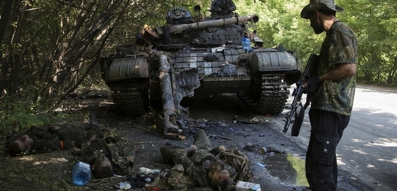
25.07.2014 18:00 Týden.cz rozhovor
Václav Marhoul, režisér mimo jiné filmu Tobruk mapujícího činnost českých legionářů ve druhé světové válce na frontě v Africe, je jedním ze signatářů petiční výzvy Odvahu a vůli s podtitulem Je třeba vidět Rusko realisticky a jednat podle toho. V rozhovoru pro on-line deník TÝDEN.CZ říká, že s popisem neváhal a přibližuje svůj pohled na ukrajinskou krizi.
Signatáři petice, která bude předána předsedům vlád a prezidentům zemí EU a Austrálie, varují v souvislosti s děním na Ukrajině před imperiální rozpínavostí Ruska a obviňují Kreml z překračování mezinárodního práva a mezinárodního poválečného uspořádání. Za peticí stojí Petr Marek a Pavel Korec z iniciativy BEZ komunistů, údajně už nasbírala více než tisícovku podpisů.
Pane Marhoule, co vás vedlo k podpisu petice Odvahu a vůli?
Dlouhodobě sleduji situaci na východní Ukrajině a dlouhodobě jsem přesvědčen o tom, že v celé krizi má Rusko prsty.
Z čeho čerpáte informace o situaci na Ukrajině? Jen z médií, nebo máte i vlastní zdroje?
Mám i nějaké vlastní zdroje. Na Ukrajině mám spoustu přátel a je zajímavé si to všechno porovnávat.
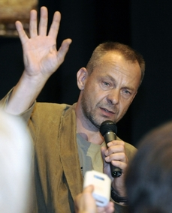
V čem vidíte smysl petice?
Žádná petice sice reálnou politiku - bohužel - nezmění, ale na druhou stranu má význam minimálně v tom, že je vidět, že někoho to zajímá. Je to nějaké určité vyjádření části občanů, že jim to není jedno. Většině lidem je to úplně jedno, ale aspoň někomu ne.
Při konfliktu ukrajinské armády s proruskými separatisty umírají i civilisté. Co si o tom myslíte?
Na válce je vždy nejhorší fakt, že postihuje civilní obyvatelstvo. Kdyby se války odehrávaly jako kdysi dávno, kdy se někde proti sobě postavily armády na poli, rozdaly si to a jeden či druhý zvítězil, bylo by to snadnější. Bohužel se civilní obyvatelstvo zhruba posledních sto let stává nechtěnou obětí všech válečných konfliktů. Což je na válce to nejodpornější. Civilní obyvatelé na Ukrajině jsou podle mě v pasti. Nemůžou odejít a jsou přímo v centru dění. Podle mých informací je rebelové častokrát využívají i pro své vlastní zájmy. Je to neuvěřitelně složitá situace.

Jak se podle vás bude konflikt na Ukrajině vyvíjet dál?
I když nejsem politolog, tak si myslím, že to není konflikt, který by skončil zítra. Bude to celé dál eskalovat. Podle mě pomoc Ruska povstalcům neustane. Po sestřelení malajsijského letadla to možná bude jen méně vidět. Rusko v čele s prezidentem Vladimírem Putinem bude povstalce dál podporovat, zásobovat zbraněmi i municí, i když se k nim oficiálně nikdy nepřihlásí. Jeden z možných scénářů je i ten, že se Putin domluví s povstalci na raketovém útoku na ruské území a pak to bude vydávat za útok ukrajinské armády. V tu chvíli nahodí motory a obsadí celou oblast. To se klidně může stát... Jediným řešením je, aby rebelové složili zbraně a odsunuli se do Ruska. A ukrajinským oblastem by se měla svěřit co největší možná autonomie. To je ale jen takový sen.

Říkal mi, že snad smíří dříve Palestince a Židy než nás! Co všechno prozradil o Havlovi Kocáb

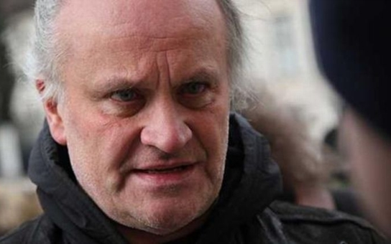

Michael Kocáb Autor: Hans Štembera

Krajské listy 27.07.2014
Michael Kocáb oslaví letos v červenci šedesáté narozeniny. Deník Právo s ním v sobotu při této příležitosti přinesl rozhovor a samozřejmě se v něm nevyhnuli Kocábovu působení v politice. Bývalý poradce prezidenta Havla zdůraznil, že právě Havel byl po revoluci světlou postavou naší politiky. Pro víkendovou přílohu MF Dnes zase zavzpomínal na odsun sovětských vojsk, na kterém se významně podílel. Podle něj jsme tehdy využili dějinné skuliny.
„Jsem na svou roli po sametové revoluci hrdý. Jsem hrdý na sametovou revoluci, na své přátelství s Václavem Havlem, na své angažmá v odsunu sovětských vojsk i na to, jak jsem pracoval jako ministr pro lidská práva. Není nic, za co bych se styděl, ani nic, co bych bral zpět,“ řekl Kocáb Právu. Přiznal však, že z některých diskuzí cítí, že určitým lidem vadí, že podporoval Václava Havla.
„Já jsem ale toho názoru, že jestli tu po roce 1989 byla nějaká světlá postava naší politiky, pak to byl právě Václav Havel,“ míní Kocáb. Připouští však, že na některých serverech v diskuzích pod články se objevují nenávistné výpady vůči jeho osobě.
„Je zajímavé, že drtivá většina psavců, kteří na internetu dští na mou adresu oheň a síru a často mě až nepředstavitelně nadávají a osočují, jsou anonymní. Někdy si říkám, že se jednou objeví někdo, kdo se mě zeptá, jestli mi není blbě z toho, jak jsem se na začátku devadesátých let nadšenecky angažoval v odsunu sovětských vojsk z republiky. Mám dojem, že od toho dne nejsme daleko,“ říká Kocáb ke svým kritikům.

Jednu věc bych změnil
V Právu nakonec přiznal, že jednu věc by přece jenom rád změnil. „Jediné, co bych rád vzal zpět, je, že se mi nepodařilo spolu s dalšími politiky zakázat hned po revoluci komunistickou stranu jako zločineckou organizaci. To byla chyba. Připouštím ale, že v té době jsem nebyl na sto procent pro zákaz,“ ohlíží se Kocáb za svými lety v politice.
Muzikant a bývalý politik Právu také popsal roli Václava Havla v otázce obnovení skupiny Pražský výběr. Havel měl prý k Pražskému výběru velice vřelý a blízký vztah. Podle Kocába to byl také jediný politik, který se po rozchodu kapely v roce 2006 pokoušel dát muzikanty znovu dohromady. „Říkal mi žertem, že snad smíří dříve Palestince a Židy než nás,“ vzpomíná Kocáb a dodává, že přes všemožné snahy se mu to nepodařilo. „Když ale zemřel, podali jsme si s kluky z kapely ruku a řekli si, že se zase spojíme na jeho počest,“ popsal události prosince roku 2011 Kocáb.

V praxi vidíme, proč je dobré být v NATO
Michael Kocáb působil dvanáct let jako poradce Václava Havla a v MF Dnes, respektive v její víkendové příloze, prozradil, že Havel neměl rád nedochvilnost. „Havel to nesnášel. K němu stačilo přijít na poradu o tři minuty pozdě a bylo zle,“ říká s tím, že Havel nezuřil, ale… „Nic neřekl. Jen se tak laskavo-nechápavě díval a bylo jasné, že ho to vůbec nebaví.“
Od vzpomínek ale Michael Kocáb v rozhovoru pro MF Dnes přešel i k současným událostem. Mluvil o ukrajinském Majdanu, který také navštívil. Svěřil se s tím, že jednoznačně v konfliktu stojí na straně Ukrajinců. „Celé to považuji za Putinovu expanzionistickou hru,“ řekl.
Bývalý politik souhlasí s tím, že nyní v praxi vidíme, proč je dobré být v NATO. „Putin by si určitě rád vlivově podřídil alespoň část bývalého východního bloku. Odsun sovětských vojsk se ve své době jevil jako samozřejmý a historicky logický. Já si ale myslím, že šlo především o historickou skulinu. Rusové během odsunu usilovali o to, aby ho mohli roztáhnout na pět až deset let. Slyšel jsem tenkrát i požadavek na dvacet let! Jen si to představte: Mezitím by se Putin dostal k moci. Kdyby tady ještě ruská armáda byla, pak by možná zůstala ve formě obranného výsadku. Opakuji – jen jsme využili dějinné skuliny,“ míní Kocáb.

Ani dnes neodsuzuji Rusko jako takové
Kocáb v rozhovoru prozradil své názory na povahu Ruska a na zvláštní srdečnost Rusů, které prý je možné i propadnout. Popsal také svůj vztah s Vorobjovem, nejvyšším představitelem tehdejší Sovětské armády v Československu, který později v SSSR kandidoval na prezidenta. „Co jsem proti němu byl já? Věděl, že tady jsem měl s režimem problémy. Přesto naše 'válečné' kamarádství přijal. Vorobjov cítil, že chci ten odsun udělat po dobrém. Zalíbilo se mu to. Říkal: 'My to takhle neznáme. Od VŘSR si to nedovedeme představit jinak, než že teče krev. A vy tady místo toho samý samet. Já tomu snad také začínám věřit. I ten Havel je mi sympatický…“ rozpovídal se Kocáb.
V závěru rozhovoru připustil, že má Rusy v podstatě rád. A obdivuje mimo jiné jejich hudbu a literaturu. „Ani dnes neodsuzuji Rusko jako takové. Neodmítám ho. Odmítám Putina a jeho administrativu. To on vtahuje svou zemi do izolace. To on se nejvíc proviňuje na vlastním národě. Kéž by byl v Kremlu co nejdřív někdo jiný,“ uzavřel Michael Kocáb.

Stoletý kurýr
Letoun se srazil s balonem a výbuch zabil
9 vzduchoplavců

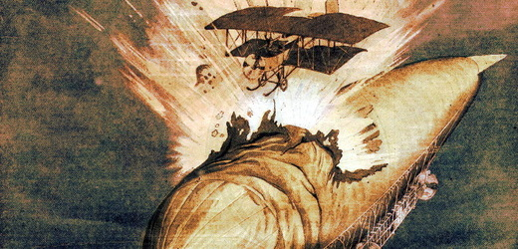
21. červen 1914: Do sarajevského atentátu zbýval týden a do začátku války týdnů pět. Přesto se v rakouské armádě umíralo, a to dokonce i ve vzduchu.
Ve vzdušném prostoru nad prvním vojenským letištěm v Rakousko-Uhersku došlo k dosud největší letecké havárii v historii armádního letectva, která se začala psát v roce 1909. Ze základny u Fischamendu vzlétlo několik strojů k pravidelnému cvičení, nicméně pilot jednoho dvojplošníku nezvládl let a střetl se velkým řízeným balonem (System Körting), jenž vizuálně připomínal spíše vzducholoď.
Smrtonosná armáda a dezertér František
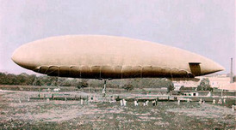
Národní politika z 21. června 1914 přinesla zprávu o neštěstí jakožto velikou senzaci: "Strašlivé neštěstí, kterým včera bylo postiženo vzduchoplavecké oddělení rakouské armády a při kterém zničeno bylo devět lidských životů, řadí se k největším katastrofám vzduchoplaveckým, příčina pak, jež neštěstí toto způsobila, jest v dějinách vzduchoplavby ojedinělá."
Co se vlastně stalo? Vojenský dvojplošník srazil se při cvičení u Fischamendu s řiditelným balonem Körting ve výši asi 400 metrů nad zemí. "Plyn balonu se vzňal a obě letadla zřítila se jako bleskem sražena k zemi, kdež pod troskami balonu a aeroplánu nalezeno devět zuhelnatělých a k nepoznání zohavených lidských těl," uvedla Národní politika.
A to zatím nikdo netušil, že už v půli léta vypukne válečný konflikt tak velkého rozsahu, v němž devět obětí bude jen kapičkou v moři mrtvol. Zda se smrti na bojištích vyhnul alespoň jistý František Toporský, se TÝDNU.cz sice nepodařilo zjistit, jisté je, že odpírač vojenské služby z Karlovarska pro to udělal docela dosti.
"22letý František Toporský, vojín 6. setniny pěš. pl. č. 73 ve Vršovicích, nemohl zvyknouti vojenskému životu, a proto od svého pluku utekl. Nějaký čas potuloval se po světě, načež byl zatčen v bytě svých rodičů v Karlových Varech. Byl dopraven do prozatímní vazby vojenské věznice v Chomutově, odkud podařilo se mu uprchnouti. Zjistilo se, že odjel vlakem směrem k Teplicům. Na nádraží v Trnovanech odložil vojenský stejnokroj, převlékl se do civilních šatů a zmizel beze stopy. Toporský stíhán jest zatykačem," uvedla Národní politika 21. června 1914.

Arcivévoda Ferdinand odjel do Sarajeva porouchaným vagonem
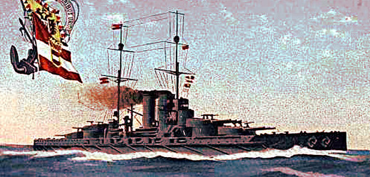
25. červen 1914: Jedinou zprávou, kterou ve čtvrtek 25. června přinesl pražský deník Národní politika o cestě následníka trůnu Františka Ferdinanda na manévry v Bosně, byla krátká noticka o jeho nalodění na válečný křižník.
Ta zpráva v Národní politice byla opravdu skoupá: "Arcikníže František Ferdinand přijel do Terstu o 9. hod. 10. min. dopoledne zvláštním dvorním vlakem s velkou vojenskou družinou a odplul pak na lodi Viribus Unitis."
S následníkem z Chlumu až k řece Neretvě
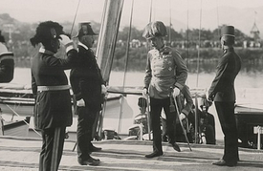
Pojďme si cestu následníka trůnu do Terstu projet o něco podrobněji. S Královstvím českým se arcikníže František Ferdinand d'Este rozloučil na zámku v Chlumu u Třeboně v úterý ráno 23. června 1914 (v Chlumu arciknížecí manželé zanechali děti cestou z Konopiště). To bylo naposledy, kdy viděl zemi, která mu dala manželku i tři krásné děti. Cesta na manévry v Sarajevu byla od počátku smolná, skoro prokletá. Už na nádraží v Chlumu se arciknížecí pár dozvěděl, že salonní vůz má vážně technické závady, takže nástupce trůnu musel odjet do Vídně ve veřejném kupé I. třídy.
Ve Vídni se manželé rozdělili a František Ferdinand ještě ten den kolem půl desáté večer pokračoval v dlouhé cestě do Bosny oklikou přes Terst, zatímco jeho manželka Žofie z Hohenbergu měla jet do Sarajeva kratší cestou přes Bosanski Brod. Na vídeňském nádraží ale budoucí rakouský císař dostal další varování, že téhle cestě nemíní osud vůbec přát. V náhradním salonním voze zkolabovalo elektrické osvětlení, takže se přednosta stanice musel poníženě optat, zda si Jasnost vystačí s osvětlením pomocí svící. František Ferdinand reagoval s nadhledem, ironie mu byla vlastní. Prý pronesl něco ve smyslu, že se teď ve vlaku bude cítit "jako v hrobě". Na zmatky v rakouském eráru byl zvyklý, vždyť zastával funkci generálního inspektora veškeré branné moci.
Rychlovlak tedy ve 21.30 zamířil k rakouském přístavu Terst (dnes Itálie), kam dorazil ve středu 24. června 1914 v 9 hodin a 10 minut. Na terstském nádraží byl František Ferdinand uvítán dosti slavně, mimo jiné mu podal ruku místodržitel rakouské provincie Přímoří Konrad kníže Hohenlohe-Schillingsfürst a admirál Alfred baron von Koudelka. Následně se arcivévoda přesunul ke člunu, který jej přepravil na rakouský válečný křižník Viribus Unitis, na němž plul budoucí panovník podél úchvatného dalmatského pobřeží až k ústí řeky Neretvy, kde křižník zakotvil 25. června kolem páté ráno.
Jak se také vyhnout válce
A co se mezitím odehrálo v Čechách? Jeden vojáček rakouské armády se právě zachránil před případnou smrtí v zákopech I. světové války, neboť celou válku zřejmě prožil v base.
"V obci Litrbaších u Kraslice dlel v těchto dnech na dovolené u rodičů vojín 73. Pěšího pluku chebského J. Sandner. V sobotu večer zašel do místního hostince, kde mezi ním a několika mladíky vznikla prudká hádka, která přešla pak ve rvačku. Sandner použil při tom bodla, jež vetkl J. Köhlerovi, synu rolníka, s takovou prudkostí do prsou, že probodl mu i srdce, což mělo vzápětí za následek okamžitou smrt mladého muže. Vojín dal se na útěk, byl však v Kraslici následujícího dne zatčen a dopraven do vojenského vězení v Chebu," uvedla Národní politika ve čtvrtek 25. června 1914.
"V českobudějovických kasárnách zastřelil se závodčí od 6. setniny 88. pěš. pl. Antonín Haberzettl. Zoufal si prý z nešťastné lásky," oznámily také noviny z téhož dne. Možná to byla zcela zbytečná smrt, dost možná měl ale Haberzettl před sebou jen tak dva tři měsíce života a stejně měl zahynout již na srbské frontě.

